# “**Програмчлалын хэл Си” хичээлээ сэргээж, C++ дээрх бодлогуудыг бодох** (Лаборатори №1)

**Э.Түвшинтөгс | 20B1NUM0448**

МУИС - ХШУИС, Компьютерийн Ухаан, 3-р түвшин, [tuvshintugs@mail.com](mailto:tuvshintugs@mail.com)

# **1. ОРШИЛ/УДИРТГАЛ**

Өмнө нь үзсэн Програмчлалын хэл Си хэлээ сэргээж С болон С++ хэлний ялгаа, өөрчлөлтүүд гэх мэт зүйлсийг сэргээж, тэдгээрийг ашиглаж сурах. Мөн ашиглаж сурсан оролт гаралтын толгой файл, namespace зэрэг зүйлс дээрээ тулгуурлан Лабораторийн хичээл дээрх бодлогуудыг бодох, кодыг бичих.

# **2. ЗОРИЛГО**

С++ хэл дээрх суурь шаардлагатай функцууд болон оролт гаралтын обьектуудыг болон бодлогод ашиглаж буй namespace, iostream зэрэг толгой файлуудаа ашиглаж сурах.  
Бодлогын нөхцөлд шаардагдаж буй нөхцөл, хэрэглэгчийн функц, түүний шаардлагын дагуу кодыг бичиж сурах, тайлагнах.

# **3. ОНОЛЫН СУДАЛГАА**

## **3.1 Input, output**

С болон С++ хэл дээр буй эхний ялгаа нь оролт, гаралтын обьектууд.  
cin – console input гэсэн үгний товчлол бол cin – console output гэсэн үгний товчлол болдог. Эдгээр нь тухайн програм, кодлуу кэйбордоор бичиж утга оруулах, дэлгэцэнд тухайн код, програмыг харуулах үүргүүдтэй.  
cin нь “istream” классын обьект бол cout нь “ostream” классын обьект. Энэ 2 нийлээд iostream толгой файлд тодорхойлогддог. Input нь >> ашигладаг бол, Output нь << ашиглана.

## **3.2 Функц**

Функц гэдэг нь ямар нэгэн үйлдэлд зориулагдсан, тухайн үйлдэлд ямар нэгэн үүрэг гүйцэтгэдэг хэсэг код юм. Функц бичснээр тухайн хэсэг кодоо ахин дахин бичих шаардлагагүй болох бөгөөд, хүссэн үедээ дуудаж ашиглах боломжтой. Хэрвээ бичиж буй функцаа зарлахдаа void гэж зарлавал утга буцаахгүй. Харин утга буцаах шаардлагатай гэж үзвэл тухайн буцаах утгын төрлийг бичиж өгнө. Жишээ нь int, double гэх мэт.

## **3.3 Bubble Sort**

Хүснэгтийн элементүүдийг эхнээс нь хоёр талд нь байгаа элементүүдтэй жишиж, дараагийн элементээсээ их байна уу эсвэл бага байна уу гэх мэт алхамуудаар явсаар хүснэгтийн хэмжээ хэд байна, тэр хүртэл явсаар зөв дараалалд нь оруулахыг хэлнэ.  
Хамгийн амархан тайлбарлах арга гэвэл a[j] > a[j+1] гэсэн нөхцөл хангагдвал тухайн элементүүдийн байрыг солино гэсэн үг. Хэрэв нөхцөл хангагдахгүй бол хэвээр үлдээж, хамгийн их элемент хүснэгтийн хамгийн сүүлийн байранд үлдэнэ гэсэн үг. Хэрэв хамгийн багыг олох бол эсрэгээрээ.

# **4. ХЭРЭГЖҮҮЛЭЛТ**

1. a, b, c гурван тооны хамгийн ихийг олж дэлгэцэнд хэвэл.  
     
   Гурван тоогоо хадгалах хувьсагч болон хамгийн ихийг нь олсон утгаа хадгалах хувьсагчуудыг зарлаж өгсөн. Түүний дараагаар 3 тоогоо жиших үйлдлийг хийсэн. Хамгийн эхлээд а тоог бусад 2 тоотой нь жишсэн. Хэрэв а тоо b, c тоонуудаасаа их үед а тоог хамгийн их тоо гэж үзэн max-ийн утгад хадгалан улмаар хамгийн их мөн гэж үзэн а тоог /хамгийн их/ дэлгэцэд харуулна. Хэрэв дээрх 2 нөхцөлийн аль нэг нь л биелээгүй тохиолдолд мөн адил b тоон дээр жиших үйлдэл ашиглана. Гэхдээ энэ удаад а тоотой жиших шаардлага байхгүй. Учир нь b тоо нь а тооноос бага гэдэг нь баттай болсон учир зөвхөн с тоотой л жишнэ. Биелж байвал max-ийн утгад b-г өгнө. Мөн л нөхцөл биелээгүй тохиолдолд үлдсэн ганц боломж буюу с-г шууд хамгийн их гэж үзэн max-ийн утгад оноож өгнө. Эцэст нь max-ийн утгад ямар тоо оноогдсон, тэр тоог дэлгэцэд хамгийн их гэж харуулна.  
   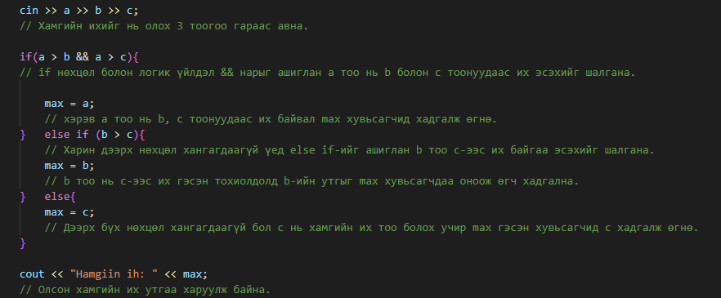  
   Жишээ:  
   Оролт:  
   a = 11, b = 29, c = 2002  
   Хамгийн их: 2002  
   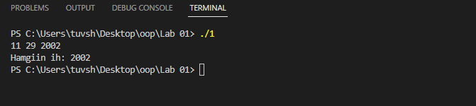
2. Тойргийн радиусыг гараас авч талбайг бодож хэвэл.  
     
   Тойргийн радиусыг гараас авсан. Мөн пи тооны утгыг зарлаж өгсөн. Мөн талбай нь бодит тоо байх магадлалтай учир талбайг double-аар зарласан.  
   Гараас радиусыг авч, тойргийн талбайг олох томьёогоор талбайг бодож олсон.  
   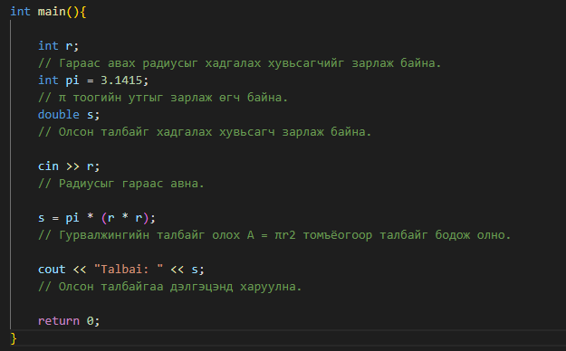  
     
   Жишээ:  
   Радиус : 9  
   Талбай: 254.469  
   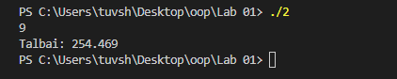
3. Тэгш өнцөгтийн талуудыг өгөхөд талбайг буцаадаг хэрэглэгчийн функц бич.  
     
   Гараас авсан тэгш өнцөгтийн урт болон өргөнийг тэгш өнцөгтийн талбайг олох RectangleArea функц ашиглан, функцдээ дуудаж тухайн тэгш өнцөгтийн талбайг олох функцийг бичсэн. Мөн талбайг олж, буцаах функц бич гэсэн учир талбайг олох функцээ зарлахдаа int ашиглан дотор нь шууд талбайг олж буцаах томьёоны орлуулга хийж буцаасан.  
   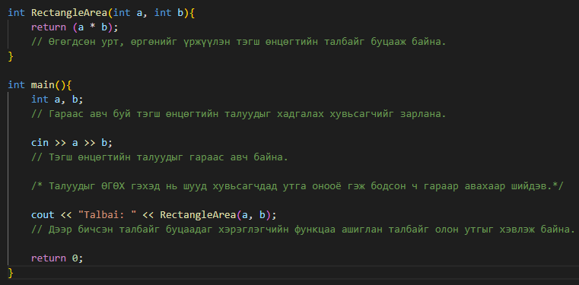  
   Жишээ:  
   Урт: 15  
   Өргөн: 10  
   Талбай: 150  
   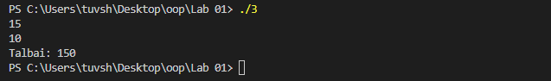
4. Өгөгдсөн N хүртэлх тооны нийлбэр, арифметик дундажыг ол.  
     
   Гараас хэд хүртэлх тоог авахыг оруулсан. Дараагаар нь нийлбэр болон дунджийг нь олохдоо 1-ээс N хүртэл нэг нэгээр нэмэгдэж давтах үйлдлийг гүйцэтгэсэн. Түүнийгээ нийлбэрийг хадгалах sum гэсэн хувьсагчид 1-ээр нэмэгдэж N хүрэх хүртэл хадгалснаар N хүртэлх тооны нийлбэрийг олсон. Харин дунджийг олохдоо олсон нийлбэрээ нийт тоондоо буюу N-дээ хувааж өгөн дунджийг олсон.  
   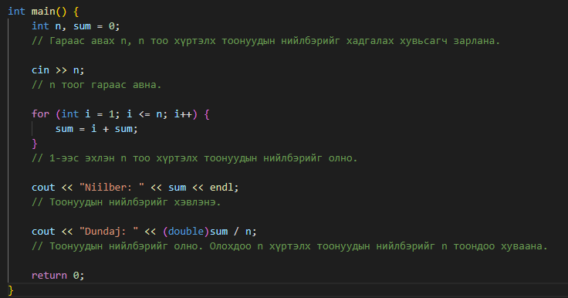   
   N тоо: 20  
   N хүртэлх тоонуудын нийлбэр: 210  
   Дундаж: 10.5  
   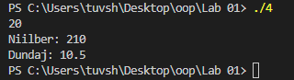
5. Гараас өгөгдсөн N ширхэг тооны нийлбэр, үржвэрийг ол.  
     
   Эхлээд хэдэн тоо авах, мөн оруулах тоонууд болон нийлбэр, үржвэрийг хадгалах хувьсагчдыг зарлаж өгсөн.  
   Дараа нь N ширхэг тоогоо авч, гараас тоо авах бүртээ тухайн тоонуудыг нэмэх болон авсан тоонуудыг үржүүлэх үйлдлүүдийг N удаа давтан нийлбэр болон үржвэрүүдийг олсон.  
   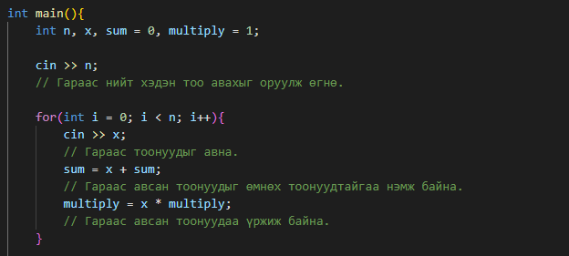  
   N тоо:   
   x: 12, 3, 4, 5, 6, 7  
   Нийлбэр: 37  
   Үржвэр: 30240  
   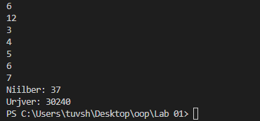
6. Өгөгдсөн N ширхэг тооны хамгийн их/хамгийн багийг ол.  
     
   Эхлээд хэдэн тоо авахаа оруулаад тухайн оруулж буй тоонуудын хамгийн эхний тоог хамгийн их, бага утгыг хадгалж буй хувьсагчууддаа оноож өгсөн. Харин үүний дараагаар нөхцөлт давталтаар хүснэгтийн хоёр дахь элементээс эхлэн N хүртэлх тоонуудыг нэг бүрчлэн оруулж, оруулах бүртээ min, max-ийн утгатай жишиж байсан. Ингэснээр эцэст нь хамгийн их утгад хамгийн их тоо хадгалагдаж, хамгийн бага утгад ч мөн хамгийн бага тоо хадгалагдана.  
   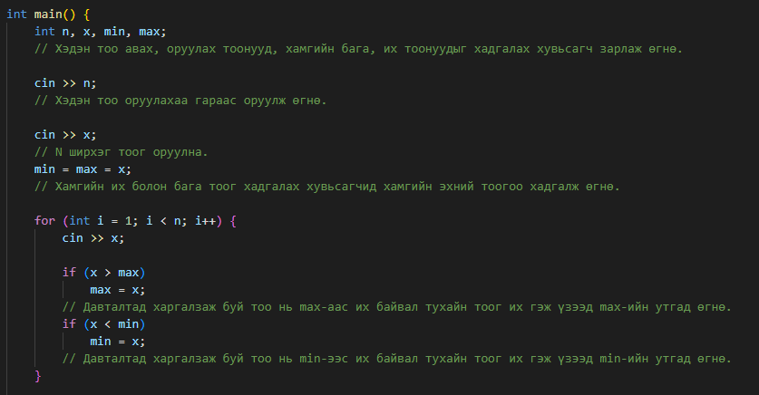  
   N тоо: 4  
   x: 12, 8, 9, 1  
   Хамгийн их: 12  
   Хамгийн бага: 1  
   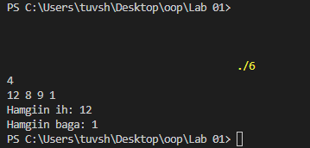
7. Өгөгдсөн хүснэгтийн тэгш элементүүдийн тоог ол.  
     
   Хүснэгтийг өгөгдсөн гэсэн учир ямар ч хамаагүй нэг хүснэгтийг үүсгэсэн.  
   Дараа нь тухайн хүснэгтийн хэмжээ хэд байгаа хүртэл тухайн хүснэгтэд буй тоонуудыг нэг нэгээр нь 2-т үлдэгдэлтэй хуваахад 0 гарч байгаа эсэхийг нь шалган 0 гарч байвал тэгш гэж үзээд, тэгш тоонуудыг тоолох хувьсагчаа 1-ээр нэмэгдүүлсэн.  
   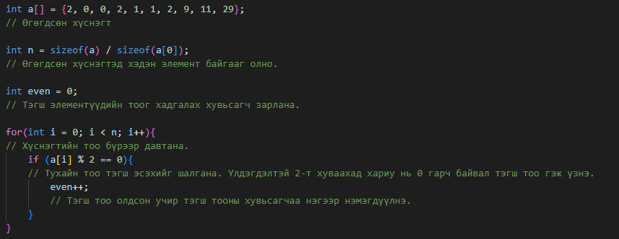  
   Хүснэгт: 2, 0, 0, 2, 1, 1, 2, 9, 11, 29  
   Тэгш элементүүдийн тоо: 5
8. Өгөгдсөн хүснэгтийн арифметик дунджийг олдог хэрэглэгчийн функц бич.  
     
   Өгөгдсөн хүснэгтийн дунджийг олохын тулд нийлбэр болон хэдэн тоо байгаа эсэх нь хэрэгтэй тул нийлбэр хадгалах болон хэмжээг хадгалах хувьсагчууд зарлан нийлбэрүүдийг олсон. Дараа нь нийлбэрээ, хүснэгтийн хэмжээндээ хувааж дундаж утгыг олсон.  
   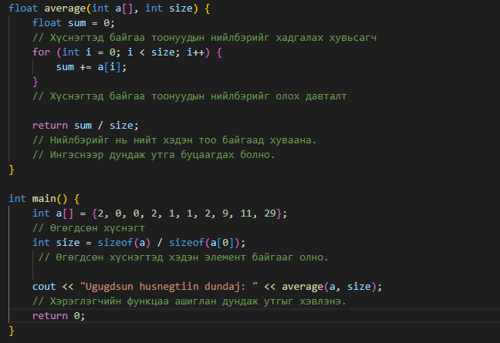  
   Хүснэгт: 2, 0, 0, 2, 1, 1, 2, 9, 11, 29  
   Дундаж: 5.7  
   
9. Хүснэгтийг өсөх/буурахаар эрэмбэл.  
     
   Bubble Sort-ийн аргыг ашиглаж өсөх, буурахаар эрэмбэлсэн.  
   Bubble Sort-ийн арга нь тухайн хүснэгтэд буй тоонуудын болон элементүүдийг буруу дараалалд байвал нөхцлийн дагуу зөв дараалалд ортол ажилладаг эрэмбэлэх арга.  
   Доорх тохиолдолд эхлээд хамгийн их, бага тоог олж хамгийн сүүлийн байрлалд аваачиж тавьсан. Улмаар тэрний өмнөх хамгийн бага, их тоонуудыг олох гэх мэт дарааллар явсаар бүх өгөгдсөн тоонуудыг зөв дараалалд оруулсан.  
   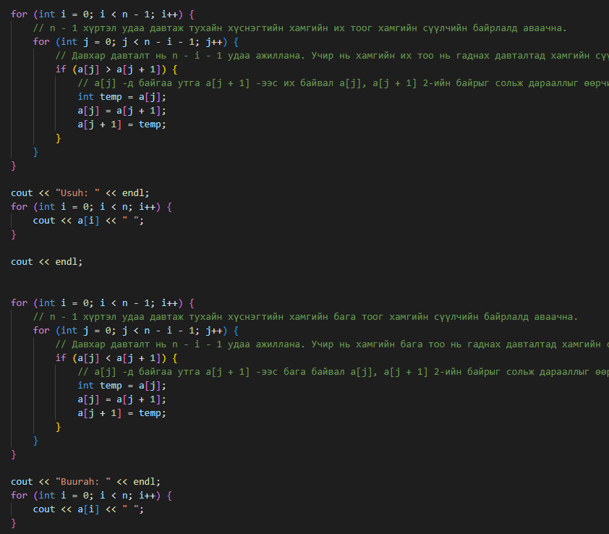  
   Хүснэгт:  
   0, 2, 2, 8, 15, 2, 3, 4, 29, 11  
   Үр дүн:  
   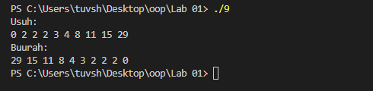
10. Өгөгдсөн тоо анхны тоо эсэхийг шалга.  
      
    Анхны тоо гэж өөртөө болон 1-т хуваагддаг тоог хэлдэг. 0 болон 1 нь өөрсдөө анхны тоо биш учраас өгөгдсөн тоо нь 0, 1 байх юм бол шууд анхны тоо биш гэж үзнэ.  
    Дараагаар нь давталтыг 2-оос эхлүүлнэ. Учир нь 2 бол хамгийн бага анхны тоо. Мөн өгөгдсөн тоо хүртэл давтаж тухайн өгөгдсөн тоо нь давталтын тоологчийг үлдэгдэлтэй хуваагаад 0 гарч байвал анхны тоо гэж үзнэ. Учир нь энэ нь өөр тоонд хуваагдаж байгаа гэсэн үг болох учир тухайн тоо анхны тоо биш гэж үзээд биш буюу 0-ийг буцаана. Харин эсрэг тохиолдол буюу зөвхөн өөртөө болон 1-т хуваагдаж байвал анхны тоо мөн гэж үзэн 1-ийг буцаана.  
    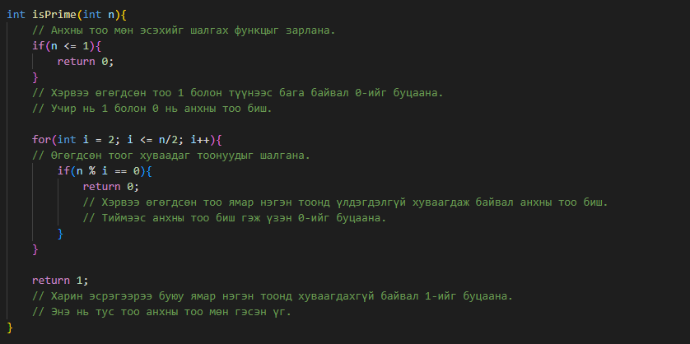  
    Өгсөн анхны тоо:  
    123, Анхны тоо биш  
    13, Анхны тоо мөн  
    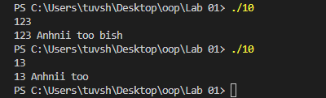

# **5. ДҮГНЭЛТ** C++ хэлийг ашиглан өмнө нь үзсэн С хэлээ сэргээв. Оролт, гаралтын үйлдлүүд болох функц дуудах гэх мэт зүйлсийг С++ хэл дээр хийж гүйцэтгэж сурлаа. Мөн Bubble Sort ашиглан эрэмбэлэх аргаар хүснэгтийг эрэмбэлэв.

# **6. АШИГЛАСАН МАТЕРИАЛ**

<https://www.geeksforgeeks.org/bubble-sort/>

<https://www.w3schools.com/c/c_functions.php>

<https://www.tutorialology.com/cplusplus/data-types/>

# **7. ХАВСРАЛТ**

